|  |
| --- |
|  |

**Especificación de requisitos de software**

**Proyecto: SICV (Sistema de Información Control Ventas)**

Revisión 1.0

|  |  |  |
| --- | --- | --- |
|  |  |  |

**Control Cambios**

|  |  |  |  |  |
| --- | --- | --- | --- | --- |
| **Revisión** | **Descripción** | **Autor** | **Fecha** | **Versión que Genera** |
| 1.0 | Versión inicial | Edwin Tovar  Ricardo Capera  Santiago Cano Cortes  Cristian Castillo  Pilar Cortés | 06/06/2020 | SIIV-V1 |

Documento validado por las partes en fecha:

|  |  |
| --- | --- |
| Por el cliente | Por la empresa suministradora |
|  |  |
| Fdo. D./ Dña | Fdo. D./Dña SENA |

**TABLA DE CONTENIDO**

**Control de cambios 2**

1.Introducción 4

1.1 Propósito 4

1.2Alcance 4

1.3 personal involucrado 5

1.4 Definiciones, acrónimos y abreviaturas 7

1.5 Referencias 10

1.6 Resumen 11

2. Descripción general 11

2.1 perspectiva del producto 11

2.2 funcionalidad del producto 11

2.3 características de los usuarios 12

2.4 Restricciones 13

2.5 suspensiones y dependencias 15

2.6 Evolución previsible del sistema 14

3. Requisitos específicos 16

3.1 Requisitos comunes de los interfaces 16

3.1.1 Las interfaces del usuario 16

3.1.2 Interfaces de hardware 16

3.1.3 interfaces del software 16

3.1.4 interfaces de comunicación 16

3.2. Requerimientos funcionales 18

3.3. Requerimientos no funcionales 21

3.3.1 Requisitos de rend imiento 22

3.3.2 Seguridad 22

3.3.3 Fiabilidad 23

3.3.4. Disponibilidad 23

3.3.5 Mantenibilidad 23

3.3.6 Portabilidad 23

1. **Introducción**

Este documento es una especificación de requisitos del software (ERS) para el desarrollo de sistemas de información. Se elabora en colaboración de un grupo de aprendices del programa de Análisis y Desarrollo de Sistemas de Información del CEET (Centro de Electricidad, Electrónica y Telecomunicaciones) regional Distrito Capital.

* 1. **Propósito**

El presente documento tiene como propósito definir las especificaciones funcionales, no funcionales y del sistema para la implementación de una aplicación que permitirá sistematizar controlar y consultar la información de los clientes, las ventas y la producción del producto.

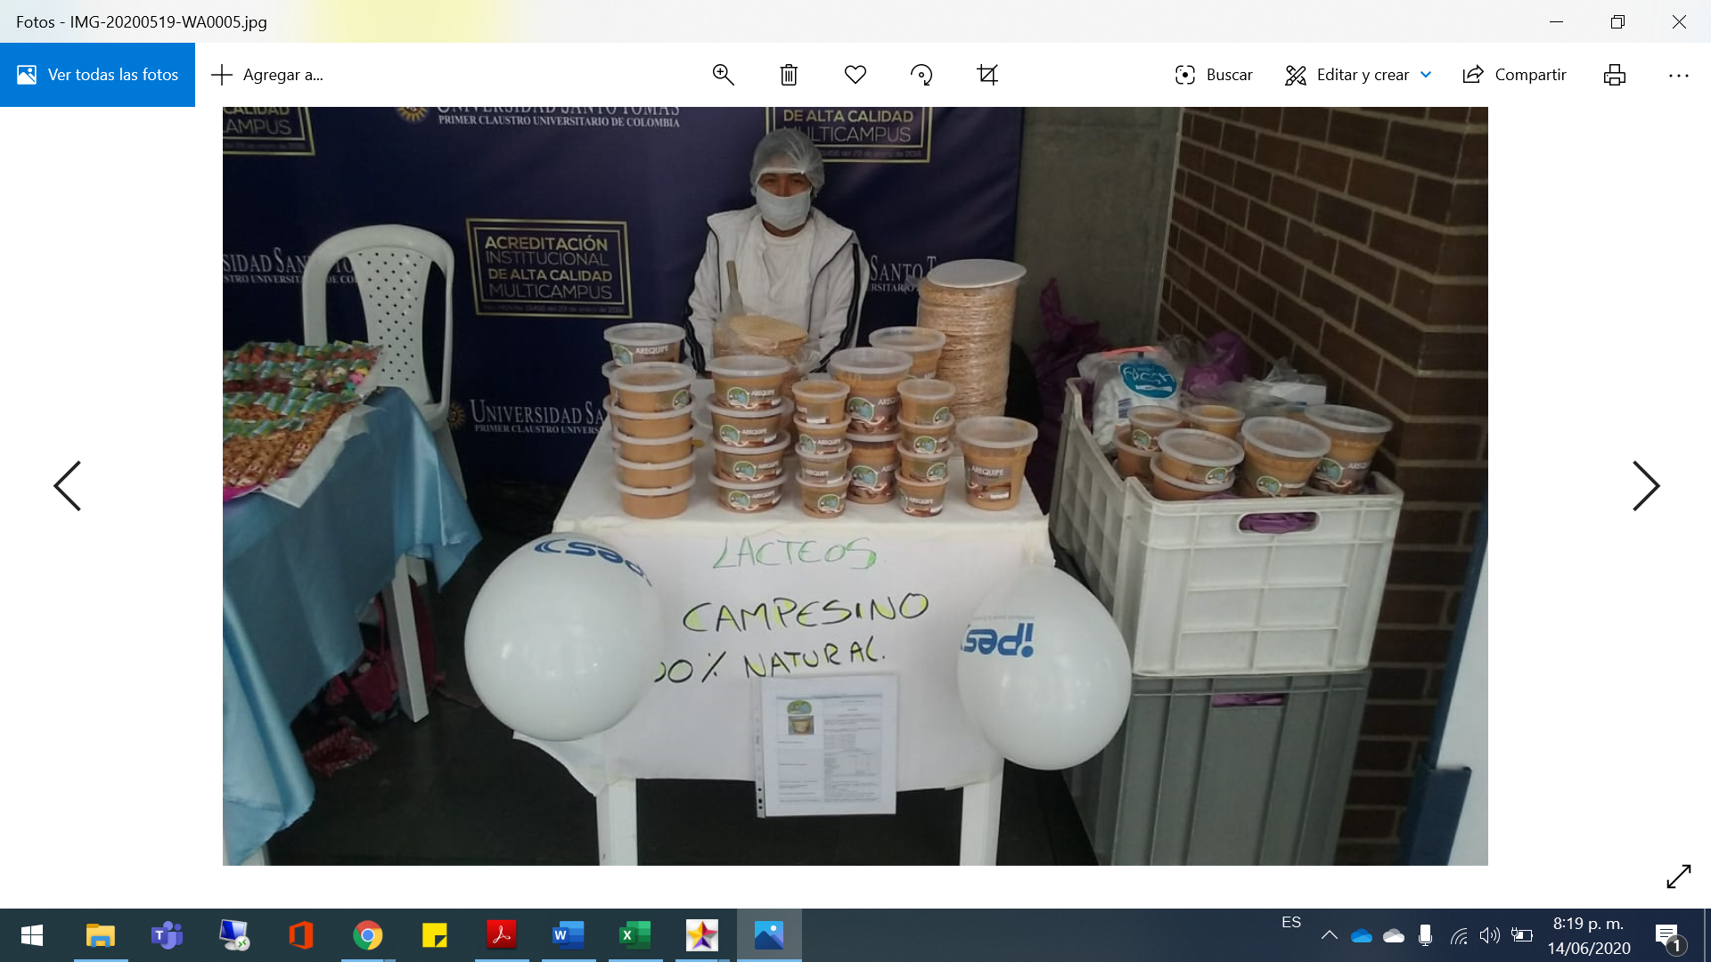

* 1. **Alcance**
* Diseño, desarrollo e implementación del sistema SIC (Sistemas de Información Control Ventas) que permitirá administrar, controlar y registrar las ventas de los productos lácteos campesino, utilizada por los vendedores.
* Beneficios: los beneficios de sistematizar toda la información, le permitirá al señor Hernando Carvajal llevar un control detallado de insumos, ventas, nuevos clientes, asistencia de empleados,
* Objetivos:
* *Sistematizar todos los procesos de esta micro empresa
* *Aprovechar las herramientas tecnológicas al alcance del siglo XXI para llevar a unos estándares de calidad y control a esta micro empresa
* Metas: Con esta sistematización la meta principal es la de triplicar las ventas, ayudándonos del sistema de información.

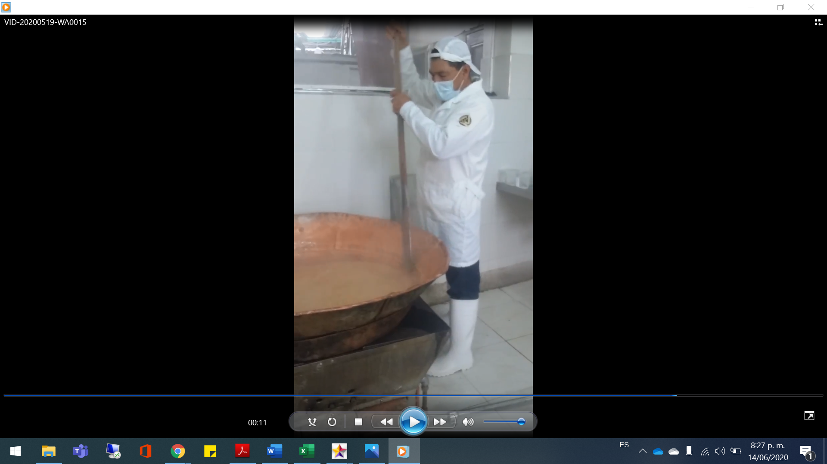 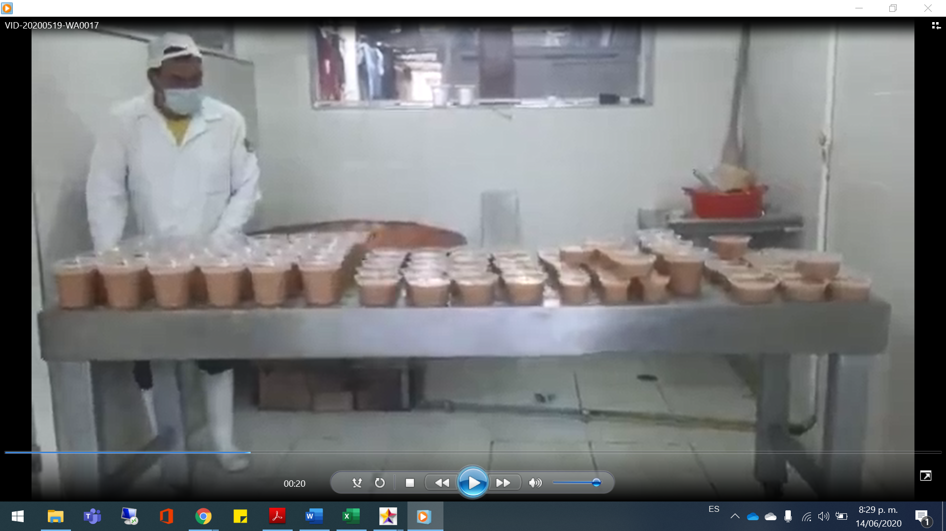

* 1. **Personal involucrado**

|  |  |
| --- | --- |
| Nombre | Edwin Tovar |
| Rol | Desarrollador |
| Categoría profesional | Tecnologo en Analisis y Desarrollo Sistemas Información |
| Responsabilidades | Investigar las necesidades del cliente |
| Información de contacto | edwintovar6472@gmail.com |
| Aprobación |  |

|  |  |
| --- | --- |
| Nombre | Ricardo Capera |
| Rol | Desarrollador Lider de Proyecto |
| Categoría profesional | Tecnologo en Analisis y Desarrollo Sistemas Informacion |
| Responsabilidades | Evaluar requerimientos del cliente, dirigir y coordinar las actividades del proyecto. |
| Información de contacto | rcapera16@gmail.com |
| Aprobación |  |

|  |  |
| --- | --- |
| Nombre | Pilar Cortes Cruz |
| Rol | Analista |
| Categoría profesional | Tecnologo en Analisis y Desarrollo Sistemas Informacion |
| Responsabilidades | Codificacion de informacion adquirida |
| Información de contacto | pcortes6@misena.edu.co |
| Aprobación |  |

|  |  |
| --- | --- |
| Nombre | Santiago Cano Cortes |
| Rol | Programador |
| Categoría profesional | Ingeniero de Sistemas |
| Responsabilidades | Codificar la aplicación para el requerimiento |
| Información de contacto | snticanocortes@gmail.com |
| Aprobación |  |

|  |  |
| --- | --- |
| Nombre | Cristian Castillo |
| Rol | Desarrollador |
| Categoría profesional | Tecnologo en Analisis y Desarrollo Sistemas Informacion |
| Responsabilidades | Administrar la base de datos para el acceso a la aplicación |
| Información de contacto | cacastillo115@misena.edu.co |
| Aprobación |  |

* 1. **Definiciones, acrónimos y abreviaturas**

**Del negocio**

1. **Insumos:** Material empleado en la manufactura de algo mayor, cualquier elemento que represente una fracción en la elaboración de un producto.
2. **Producción:** Fabricación o elaboración de un producto mediante el trabajo.
3. **Producto**: Todo aquello que se produce para un determinado fin.
4. **Envase:** Recipiente que facilita la conservación y transporte del producto que contiene, en especial un alimento.
5. **Etiquetado:** Parte importante del producto que puede estar visible en el empaque y/o adherida al producto mismo y cuya finalidad es la de brindarle al cliente identificar el producto mediante su nombre, marca y diseño.
6. **Distribucion:** Dar a algo el destino conveniente, entregar una mercancía). El término, que procede del latín *distributĭo*, es muy habitual en el [comercio](https://definicion.de/comercio/) para nombrar al reparto de [productos](https://definicion.de/producto/).

**Del Sistema**

1. **Administrar:** Acción de agregar, modificar, eliminar y consultar la información de un determinado objeto o persona.
2. **Visitante:** Persona que navega o utiliza el SICV.
3. **Usuario:** Persona que puede ingresar a la zona privada del SICV, a través de un proceso de autenticación utilizando un usuario y contraseña.
4. **Rendimiento:** Referencia al resultado deseado efectivamente obtenido por cada unidad que realiza la actividad, donde el término unidad puede referirse a un individuo, un equipo, un departamento o una sección de una organización.
5. **Permiso:** Parámetro que especifica si su poseedor dispone de acceso a una determinada función del sistema o a una parte de la o interfaz de usuario del sistema.
6. **Rol:** Es un conjunto de permisos que puede asignarse a un usuario.
7. **Administrador del Sistema:** Persona encargada de ofrecer el soporte técnico y operativo al SICV.
8. **Pruebas:** Proceso mediante el cual se realizan actividades para verificar el óptimo funcionamiento del sistema.
9. **Botón:** Es un objeto tangible que realiza un evento tras su activación.
10. **Interfaz:** Medio que permite la comunicación entre el usuario y sistema.
11. **Periférico:** En informática, término utilizado para dispositivos, como unidades de disco, impresoras, modem que están conectados a un ordenador y son controlados por su microprocesador.
12. **Protocolo:** Señal mediante la cual se reconoce que pueda tener lugar la comunicación o la transferencia de información.

**De Tecnología**

1. **Dominio:** Nombre base que agrupa a un conjunto de equipos o dispositivos y que permite proporcionar nombres de equipo más fácilmente recordables en lugar de una dirección IP numérica, Ej: sis-web.com.
2. **Servidor WEB :** Es un programa que implementa el protocolo HTTP (hypertext transfer protocol). Este protocolo está diseñado para transferir lo que llamamos hipertextos, páginas web o páginas HTML (hypertext markup language): textos complejos con enlaces, figuras, formularios, botones y objetos incrustados como animaciones o reproductores de música.
3. **URL :** Significa Uniform Resource Locator, es decir, localizador uniforme de recurso. Es una secuencia de caracteres, de acuerdo a un formato estándar, que se usa para nombrar recursos, como documentos e imágenes en Internet, por su localización.
4. **HTTP :** El protocolo de transferencia de hipertexto (HTTP, HyperText Transfer Protocol) es el protocolo usado en cada transacción de la Web (WWW).
5. **Enlaces :** una referencia en un documento de hipertexto a otro documento o recurso**.**
6. **Sistema de gestión de Base de Datos:** Son un tipo de software muy específico, dedicado a servir de interfaz entre la base de datos, el usuario y las aplicaciones que la utilizan.
7. **Base de Datos:** Es un conjunto de datos que pertenecen al mismo contexto almacenados sistemáticamente para su posterior uso.
8. **Aplicación:** Es un programa informático diseñado para facilitar al usuario la realización de un determinado tipo de trabajo.
9. **MySQL:** Sistema de gestión de base de datos relacional. Comúnmente utilizados en aplicaciones Web.
10. **PHP (PHP Hypertext Pre-processor):** Lenguaje de programación interpretado usado para la creación de aplicaciones para servidores, o creación de contenido dinámico para sitios web.
11. **Apache:** Servidor de WEB de código abierto.
12. **Dirección IP (Internet Protocol) :** Número que identifica de manera lógica y jerárquica a una interfaz de un dispositivo (habitualmente una computadora) dentro de una red que utilice el protocolo IP (Internet Protocol).
13. **Protocolo IP :** El Protocolo de Internet (IP, de sus siglas en inglés Internet Protocol) es un protocolo no orientado a la conexión, usado tanto por el origen como por el destino para la comunicación de estos a través de una red (Internet).
14. **Browser o Motor de Navegación:** Es una aplicación que permite al usuario recuperar y visualizar documentos de hipertexto, comúnmente descritos en HTML, desde servidores web de todo el mundo a través de Internet.
15. **DNS:** Es una base de datos distribuida y jerárquica que almacena información asociada de una dirección IP a nombres de dominio en redes como Internet.
16. **HTML (HyperText Markup Language):** Es un lenguaje de marcación diseñado para estructurar textos y presentarlos en forma de hipertexto, que es el formato estándar de las páginas web.
17. **Ajax (Asynchronous JavaScript And XML):** es una técnica de desarrollo web para crear aplicaciones interactivas.
18. **RIA (Rich Internet Applications):** es un nuevo tipo de aplicación con más ventajas que las tradicionales aplicaciones Web. Esta surge como una combinación de las ventajas que ofrecen las aplicaciones Web y las aplicaciones tradicionales.
19. **Javascript:** Es un lenguaje interpretado, es decir, que no requiere compilación, utilizado principalmente en páginas web.
20. **Internet**: Es un método de interconexión descentralizada de redes de computadoras implementado en un conjunto de protocolos denominado TCP/IP.
21. **Encriptar:** Ocultar el contenido de un mensaje mediante un proceso de codificación de manera tal que el acceso al contenido del mensaje sea restringido.

**ACRÓNIMOS**

**-RF (Requerimientos Funcionales).**

**-RNF (Requerimientos No Funcionales)**

**ABREVIATURAS**

**-SICV (Sistema de Información Control Ventas).**

**-DBA (Administrador de Bases de Datos).**

* 1. **Referencias**

|  |  |  |  |  |
| --- | --- | --- | --- | --- |
| **Referencia** | **Título** | **Ruta** | **Fecha** | **Autor** |
| IEEE830 | Recommended practice for software requirements specification |  | 06/2020 |  |
| F- I 1 | Formulario de encuesta | <https://docs.google.com/document/d/1ZsF7dHQeD9ckjgvb3YchDDB9BVUQC100XDKcxV0gZY4/edit> | 05/2020 | Aprendices ADSI |

*.*

**CASO DE USO 1**

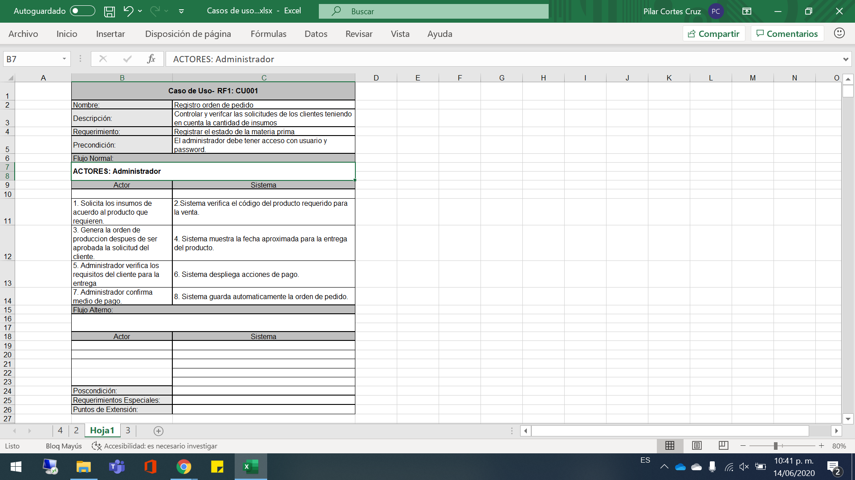

**CASO DE USO 2**

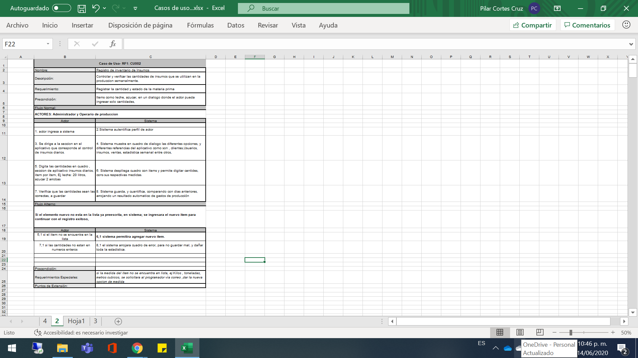

CASO DE USO 3

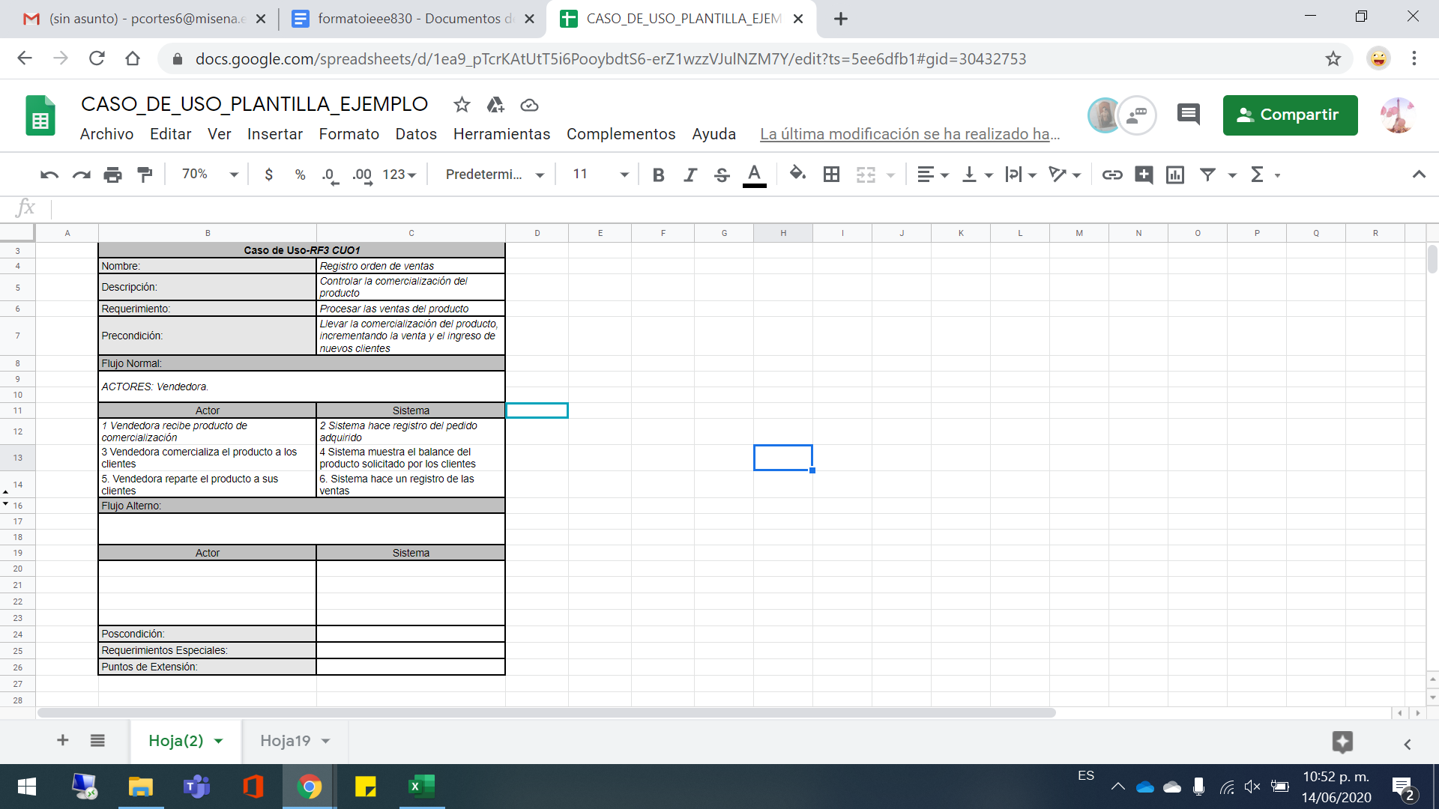

* 1. **Resumen**
* En el siguiente documento daremos a conocer los requerimientos necesarios para el desarrollo del software del sistema de información, planteado al señor Hernando Carvajal para el seguimiento y control de novedades, insumos, ventas y sus empleados.
* Dando a conocer unos procesos y alcances de los requerimientos necesarios, para ello demostramos nuestro nivel de fiabilidad y de alcance del sistema con una buena Integridad de la información
* Para dar ejecución al sistema se realizaron unos requerimientos funcionales y no funcionales.
* Además agregamos los requerimientos de la parte del software y hardware.

1. **Descripción general**

**2.1 Perspectiva del producto**

El sistema va permitir realizar el registro de novedades, ventas, inscripción de clientes, insumos consumidos en la semana, la plataforma la cual va estar diseñada con una interfaz clara, interactiva, eficiente, atractiva para el usuario y sobre todo manejable para que los usuarios se familiaricen con la misma.

**2.2 Funcionalidad del producto**

En términos generales el sistema deberá proporcionar soporte a las siguientes tareas de gestión del Sena:

· Gestión de Ventas

· Gestión Comercial

· Gestión de producción

· Gestión de Insumos

· Generar reportes de ventas semanales

· Tendrá un soporte técnico ante cualquier novedad.

· Presentará un sistema de seguridad para protección de datos.

· Controlará el acceso a la plataforma según roles.

**2.3 Características de los usuarios**

|  |  |
| --- | --- |
| Tipo de usuario | Administrador |
| Formación | Técnica |
| Habilidades | Comunicación asertiva, liderazgo |
| Actividades | Verificar orden de pedidos, coordinar producción para la entrega |

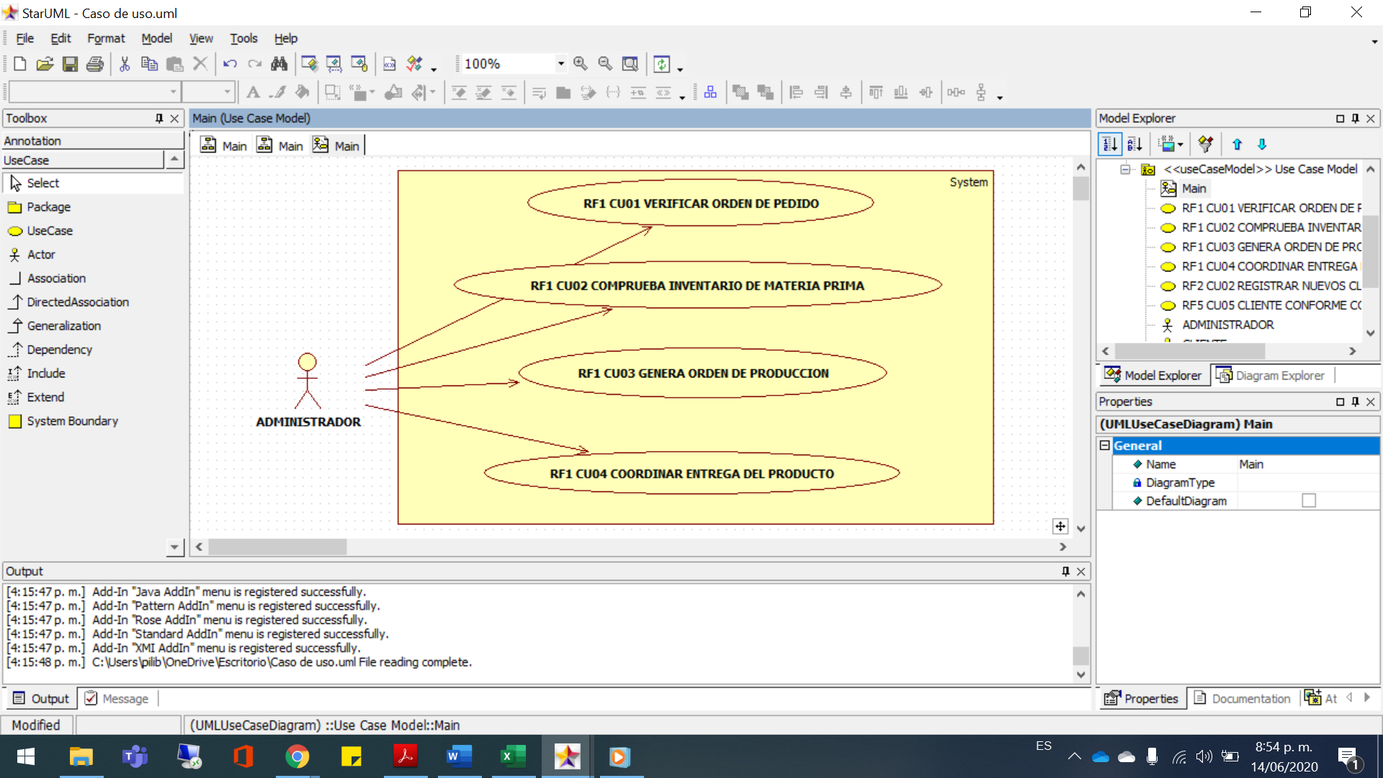

|  |  |
| --- | --- |
| Tipo de usuario | Operario de produccion |
| Formación | Bachiller |
| Habilidades | Manipulación de alimentos y protocolos de bioseguridad |
| Actividades | Elaboración del producto según solicitud |

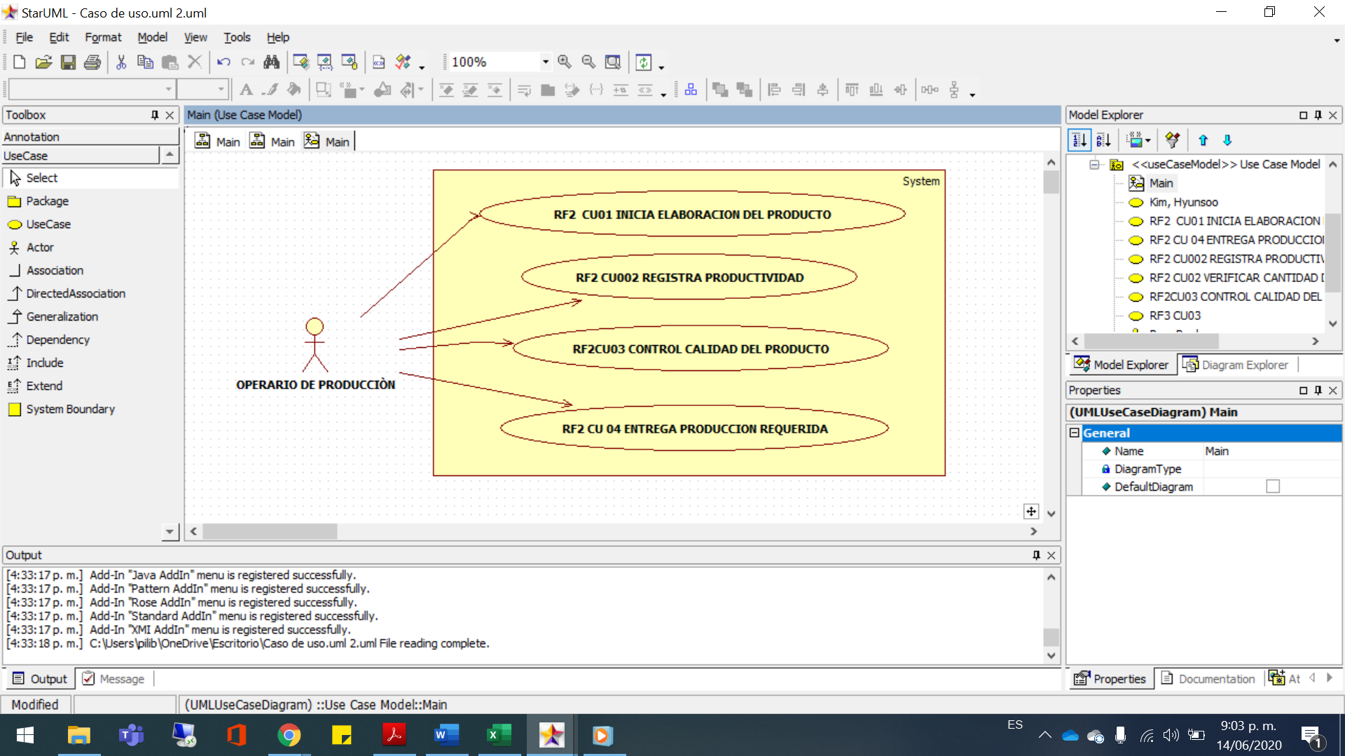

|  |  |
| --- | --- |
| Tipo de usuario | Vendedora |
| Formación | Bachiller |
| Habilidades | Servicio al cliente, exhibición, promoción del producto y distribución |
| Actividades | Verificar que el producto se encuentre en óptimas condiciones para su consumo. |

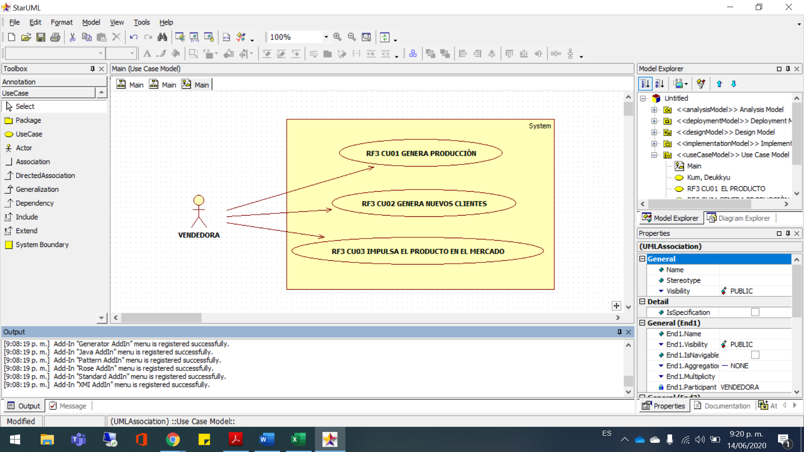

## *2.4* Restricciones

* **Políticas reguladoras**

La aplicación se desarrollará mediante software de licencia abierta por lo tanto no se deberá pagar por el uso de : servidor WEB (Apache), Sistema de Gestión de base de datos (MySQL) y el lenguaje de programación (PHP), por lo tanto, la utilización de estos programas se hará mediante las políticas establecidas por este tipo de licenciamiento.

* **Limitaciones de hardware**

Para esta aplicación será necesario un computador en el cual se instalará el servidor WEB apache, MySQL, PHP y la aplicación SICV.

* **Interfaces con otras aplicaciones**

Debido a que el sistema no interactúa con otros sistemas y es autónomo no se desarrollaran interfaces con otras aplicaciones. Las conexiones necesarias para la utilización del servidor web, MySql, PHP y un DNS, se hará por medio de la configuración de estos programas.

* **Funciones de control**

El sistema debe controlar los permisos que tiene cada usuario para su accesibilidad de una manera correcta, de tal forma que pueda acceder la información que le corresponde de acuerdo a su rol. Debe tener controles adecuados para la validación de datos, de igual manera la programación de las actividades específicas para cada proceso.

* **Requisitos del lenguaje**

Todo el material que se realice para el usuario y la aplicación debe de estar en lenguaje español.

* **Requisitos de fiabilidad**

La información correspondiente a la fecha de entrega del producto y compra de los insumos deben estar ajustados a la realidad para evitar desorganización.

* **Credibilidad de la aplicación**

Para garantizar una buena credibilidad el sistema deberá ser sometido a una serie de pruebas para establecer que se encuentra acorde a los requerimientos que se plasman en el documento en tanto a la consistencia de datos como al rendimiento de la aplicación, tales como ventas, compras y empleados

* **Consideraciones de seguridad**

Cada usuario deberá autenticarse y su acceso verificado por una sola Terminal para su respectiva labor de acuerdo a lo que su rol especifique. Todas las claves de seguridad deberán estar seguras y en su defecto encriptadas en la base de datos para dar una buena seguridad al sistema y su información

* **Atención y Dependencias.**

La red interna deberá estar configurada para el manejo de protocolos TCP/IP, HTTP, DNS, principalmente todo lo relacionado en cuanto a desempeño y seguridad. Debe realizarse una capacitación adecuada y acorde a lo que cada usuario va a realizar. Su capacitación se hará en el momento que sea necesaria y a las personas indicadas.

**2.5 Suposiciones y dependencias**

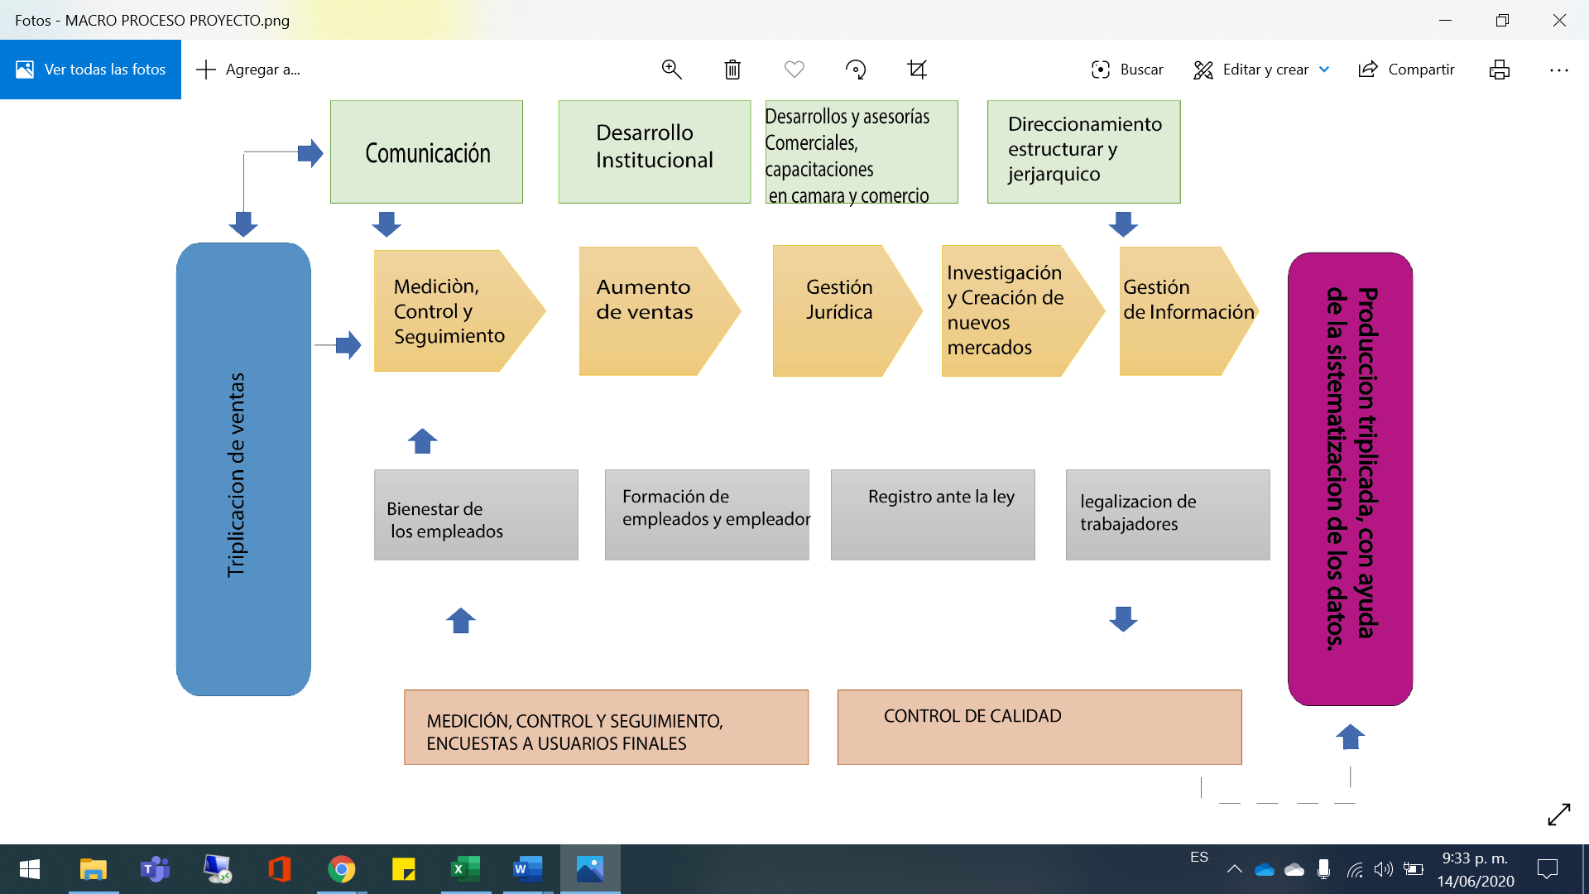

**2.6 Evolución previsible del sistema**

El sistema nos dará un balance estadístico de ventas, insumos, clientes.

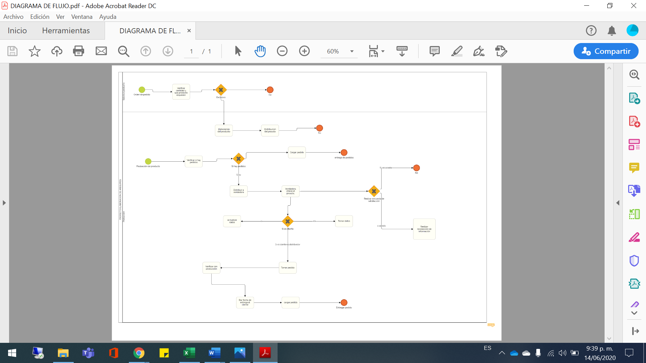

**3 Requisitos específicos**

El sistema SICV no tendrá interconexión con otros sistemas de información, por lo tanto no es necesario la utilización de alguna interfaz. La relación con un servidor y gestor de Base de Datos se hará a través de los archivos que se configuraran en la aplicación.

**3.1 Requisitos comunes de los interfaces**

Están relacionadas con los periféricos involucrados en la manipulación del sistema de información; el usuario accede por medio de interacción con el teclado, el mouse y la pantalla principalmente.

Estas interfaces también se integrarán con funcionalidades del software como formularios, cuadros de diálogo, botones, menús desplegables, entre otros.

**3.1.1 Las interfaces del usuario**

Serán intuitivas y amigables a la vista, sin complicaciones y exceso de contenido, con colores sobrios. LA interfaz será un ejecutable exe

**3.1.2 Interfaces de hardware**

Se necesita 2 equipos de cómputo, distribuidos en las áreas que lo requieran, así mismo una conexión estable a internet además y impresoras.

**3.1.3 Interfaces de software**

Equipo con instalación de Windows 7 o superior en su sistema operativo, también debe contar con productos de ofimática básicos, con control de reportes como Excel y lectores de pdf.

**3.1.4 Interfaces de comunicación**

No tendrá comunicación con ningún sistema

**3.2 REQUERIMIENTOS FUNCIONALES**

|  |  |  |  |  |
| --- | --- | --- | --- | --- |
| **SICV**  **SRS – Especificación de Requerimientos Funcionales** | | | | |
| **Código** | **Nombre** | | **Fecha** | **Grado Necesidad** |
| RF 01 | Registro de inventario de Insumos | | 12/06/2020 | Medio |
| **Descripción** | El administrador deberá registrar el gasto diario en el proceso de producción del producto | | | |
| **Entradas** | **Fuente** | **Salida** | **Destino** | **Restricciones** |
| Datos del usuario: Password | Formulario de ingreso de datos | Usuario con acceso al sistema | Propiedad del usuario en la Base de Datos | El usuario podrá ver las estadísticas en el tiempo que lo desee (semanal o mensual) de los insumos |
| **Proceso** | El sistema podrá ser consultado por alguno de los roles establecidos en la plataforma. | | | |
| **Efecto Colateral** | Modificaciones de estos productos afectan drásticamente la estadística mensual de ventas y producción | | | |

|  |  |  |  |  |
| --- | --- | --- | --- | --- |
| **SICV**  **SRS – Especificación de Requerimientos Funcionales** | | | | |
| **Código** | **Nombre** | | **Fecha** | **Grado Necesidad** |
| RF 02 | Registro producción diaria, venta diaria | | 12/06/2020 | Medio |
| **Descripción** | Este procesos permitirá hacer un balance diario de productos producidos versus productos vendidos | | | |
| **Entradas** | **Fuente** | **Salida** | **Destino** | **Restricciones** |
| Identificación de del usuario | Formulario de ingreso de datos | Confirmación por pantalla | Base datos estadística | El usuario solo podrá digitar 1 vez esta información, para que tenga veracidad con la producción diaria y venta, solo podrá ser modificada con autorización del administrador |
| **Proceso** | El proceso dejará dar datos en tiempo real | | | |
| **Efecto Colateral** | Modificaciones de estos datos afectarán el análisis de información para la trazabilidad en un futuro viable en el cual se pueda triplicar las ventas y producción | | | |

|  |  |  |  |  |
| --- | --- | --- | --- | --- |
| **SICV**  **SRS – Especificación de Requerimientos Funcionales** | | | | |
| **Código** | **Nombre** | | **Fecha** | **Grado Necesidad** |
| RF 03 | Registro de nuevos usuarios | | 12/06/2020 | Medio |
| **Descripción** | este proceso permitirá ingresar personal nuevo al sistema para contribuir en la recolección de datos | | | |
| **Entradas** | **Fuente** | **Salida** | **Destino** | **Restricciones** |
| Identificación de del usuario | Formulario de ingreso de datos | Confirmación por pantalla | Base datos personal | El unico que podra ingresar nuevo usuarios es el administrador y técnicos desarrolladores , esto por pedido por medio de un correo si es a los técnicos |
| **Proceso** | El permitirá a nuevo usuarios del sistema | | | |
| **Efecto Colateral** | cualquier modificación de datos no autorizado puede generar daños importantes en los dominios correspondientes de cada rol | | | |

|  |  |  |  |  |
| --- | --- | --- | --- | --- |
| **SICV**  **SRS – Especificación de Requerimientos Funcionales** | | | | |
| **Código** | **Nombre** | | **Fecha** | **Grado Necesidad** |
| RF 04 | Eliminación de usuarios | | 12/06/2020 | alta |
| **Descripción** | este proceso permitirá la modificación o eliminación de usuarios inactivos en la empresa | | | |
| **Entradas** | **Fuente** | **Salida** | **Destino** | **Restricciones** |
| Identificación de del usuario | Formulario de ingreso de datos | Confirmación por pantalla | Base datos Empleados | esta opción permitirá al administrador modificar o eliminar usuarios inactivos en la empresa |
| **Proceso** | El proceso depurara usuarios inactivos en el sistema | | | |
| **Efecto Colateral** | menos personas ingresando datos | | | |

|  |  |  |  |  |
| --- | --- | --- | --- | --- |
| **SICV**  **SRS – Especificación de Requerimientos Funcionales** | | | | |
| **Código** | **Nombre** | | **Fecha** | **Grado Necesidad** |
| RF 05 | Registro de pedidos de venta | | 12/06/2020 | Medio |
| **Descripción** | Este proceso permitirá que el personal que produce el productor, pueda ver cuanto producto necesita  para el dia siguiente | | | |
| **Entradas** | **Fuente** | **Salida** | **Destino** | **Restricciones** |
| Identificación de del usuario | Formulario de ingreso de datos | Confirmación por pantalla | pedidos para el proximo dia | los usuarios no podrán modificar los pedidos ya hecho ya que alterarán la producción |
| **Proceso** | El proceso agiliza la producción del día siguiente | | | |
| **Efecto Colateral** | Modificaciones de estos datos afectarán el análisis de información para la trazabilidad en un futuro viable en el cual se pueda triplicar las ventas y producción | | | |

**3.3 REQUERIMIENTOS NO FUNCIONALES**

|  |  |  |  |  |
| --- | --- | --- | --- | --- |
| **SICV**  **SRS – Especificación de Requerimientos Funcionales** | | | | |
| **Código** | **Nombre** | | **Fecha** | **Grado Necesidad** |
| RNF 01 | Disponibilidad del sistema | | 12/06/2020 | Esencial |
| **Descripción** | El sistema debe ofrecer una disponibilidad completa | | | |
| **Entradas** | **Fuente** | **Salida** | **Destino** | **Restricciones** |
| Arquitectura de Diseño | No aplica | No aplica | No aplica | Depende de controlador sy factores externos |
| **Proceso** | El sistema deberá estar disponible a menos que sucedan causas externas como: pérdida de fluido eléctrico y que el administrador esté actualizando la información. | | | |
| **Efecto Colateral** | No aplica | | | |

|  |  |  |  |  |
| --- | --- | --- | --- | --- |
| **SICV**  **SRS – Especificación de Requerimientos Funcionales** | | | | |
| **Código** | **Nombre** | | **Fecha** | **Grado Necesidad** |
| RNF 02 | Seguridad del sistema | | 12/06/2020 | Esencial |
| **Descripción** | El sistema debe permitir encriptar las contraseñas para mayor seguridad | | | |
| **Entradas** | **Fuente** | **Salida** | **Destino** | **Restricciones** |
| Contraseñas de Usuarios | Formulario de ingreso de datos | Contraseña encriptada | Base de Datos | Proceso de encriptación |
| **Proceso** | Al momento que se cree un usuario en el sistema el script correspondiente encriptará la clave para almacenarla en la BD. Al momento que un usuario requiere ser validado en el sistema, este le presentará una pantalla de autenticación de usuario para que el usuario ingrese su nombre y contraseña, al momento de enviar estos datos el script encripta la contraseña ingresada por el usuario y compara estos datos contra los de la base de datos. | | | |
| **Efecto Colateral** | El usuario que no se encuentre registrado en la base de datos no se le dará acceso. | | | |

|  |  |  |  |  |
| --- | --- | --- | --- | --- |
| **SICV**  **SRS – Especificación de Requerimientos Funcionales** | | | | |
| **Código** | **Nombre** | | **Fecha** | **Grado Necesidad** |
| RNF 03 | Almacenamiento de Datos | | 12/06/2020 | Esencial |
| **Descripción** | El sistema debe permitir almacenamiento del historial de usuarios para generar reportes | | | |
| **Entradas** | **Fuente** | **Salida** | **Destino** | **Restricciones** |
| Administracion de Informacion | SRS | No aplica | Bases de Datos | No aplica |
| **Proceso** | El sistema debe tener en cuenta que información solo puede ser eliminada y cual es de gran importancia. | | | |
| **Efecto Colateral** | La infraestructura de la aplicación debe ser capaz de soportar los procedimientos | | | |

**3.3.1 Requisitos de rendimiento**

Los requisitos de rendimiento se garantizan con un tiempo de respuesta en las operaciones en un tiempo inferior a 30 segundos, esto sin importar a las conexiones simultáneas que se realicen**,** en cuanto a los requisitos de hardware con relación al rendimiento un pc con sistema operativo windows 7 y un procesador pentium 4 será suficiente para correr el aplicativo correctamente.

**3.3.2 Seguridad**

El sistema contará con un certificado SSL el cual evitará el robo de información y manipulación de información confidencial, con absoluta confiabilidad, tal como nombres de usuario, contraseñas, correos electrónicos y datos de los usuarios.

**3.3.3** **Fiabilidad**

La fiabilidad aportada por sistema, dependerá de la correcta gestión de documentos, y gestión de actores involucrados en el proceso de sistematización de los datos, con tiempos óptimos de respuesta, alertas de seguridad, control y análisis, podremos garantizar una gestión óptima

**3.3.4 Disponibilidad**

La plataforma contará SICV, contará con una disponibilidad del 100% para los usuarios registrados.

**3.3.5 Mantenibilidad**

Se realiza un mantenimiento cada 6 meses, correctivo y preventivo, actualizaciones, se podrán presentar, en caso tal haya un error en el sistema; el sistema será autosostenible , pero se le brindará al señor hernando soporte tecnico en horario laboral si es el caso se requiere.

**3.3.6 Portabilidad**

Nuestro aplicativo , podrá ser instalado en cualquier ordenador , ya que usaremos un repositorio digital como github, la base de datos se manejara en el mismo pc donde se instale el aplicativo , con un respaldo en la nube de google (Drive).

**Apéndices**

Gráficos Encuesta:

